Résolution graphique d’équations

Graphique 1 | Graphique 2
C_{f}  1  1 | C_{f}  2  1
  1) $f(x)=2$ | 3) $f(x)=3,5$ | 5) $f(x)=−4$
  2) $f(x)=0$ | 4) $f(x)=−2$ | 6) $f(x)=5$
  1) $f(x)=8$ | 3) $f(x)=3$ | 5) $f(x)=−4$
  2) $f(x)=0$ | 4) $f(x)=−2$ | 6) $f(x)=\text{10}$
Graphique 3 | Graphique 4
C_{f}  10  5  Cg | C_{f}  Cg  Ch  1  1
  1) $f(x)=\text{10}$ | 3) $f(x)=−\text{22},5$ | 5) $f(x)=g(x)$
  2) $f(x)=0$ | 4) $f(x)=−\text{50}$
  1) $f(x)=g(x)$ | 3) $g(x)=h(x)$
  2) $f(x)=h(x)$ | 4) $f(x)=−4$
Graphique 5 | Graphique 6
1  1  Cg | C_{f}  1  1
  1) $f(x)=g(x)$ | 2) $g(x)=1$
  $$g(x)=\frac{1}{3}x+2$$ | 1) $f(x)=0$  2) $f(x)=g(x)$
Exercice 2 :
On donne la représentation graphique de la fonction $f(x)=x^{2}−3$
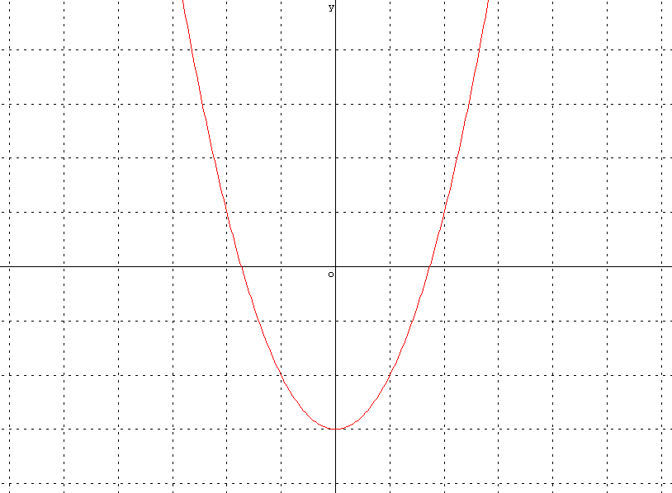
1
0
1

- Résoudre graphiquement l’équation $f(x)=0$. Retrouver ce résultat par le calcul.
- Résoudre graphiquement l’équation $f(x)=−3$. Retrouver ce résultat par le calcul.
- Tracer la représentation graphique de la fonction $g(x)=x−1$.
- Résoudre graphiquement l’équation $f(x)=g(x)$
- Tracer la représentation graphique de la fonction $h(x)=−x−3$.
- Résoudre graphiquement l’équation $f(x)=h(x)$

Exercice 3 :
1
1
0
Soit $f(x)=8−x^{3}$ , $g(x)=−4x+8$ et $h(x)=−x+8$

- Compléter le tableau de valeur suivant (il est conseillé d’utiliser la calculatrice)
x | -2,5 | -2 | -1,5 | -1 | -0,5 | 0 | 0,5 | 1 | 1,5 | 2 | 2,25
$$f(x)$$

- Tracer la représentation graphique de f. On notera C_{f} cette courbe.
- Résoudre graphiquement l’équation $f(x)=0$. Retrouver ce résultat par le calcul.
- Tracer la représentation graphique de la fonction g. On notera C_{g} cette courbe
- Résoudre graphiquement l’équation $f(x)=g(x)$
- Tracer la représentation graphique de la fonction h. On notera C_{h} cette courbe
- Résoudre graphiquement l’équation $f(x)=h(x)$

Exercice 4 : Inéquations
Résoudre les inéquations suivantes :

 | Enoncé | Solution | Enoncé | Solution
Graphique 1 | $$f(x)>2$$ |  | $$f(x)>0$$
Graphique 2 | $$f(x)>−2$$ |  | $$f(x)<−6$$
Graphique 3 | $$f(x)<\text{10}$$ |  | $$f(x)<−2$$
Graphique 4 | $$f(x)<g(x)$$ |  | $$f(x)>g(x)$$
Graphique 5 | $$f(x)<g(x)$$ |  | $$f(x)>g(x)$$
Graphique 6 | $$f(x)<0$$ |  | $$f(x)<g(x)$$

Exercice 5 : Résolution graphique
On donne la représentation graphique de la fonction f définie par $f(x)=x^{3}−x+5$
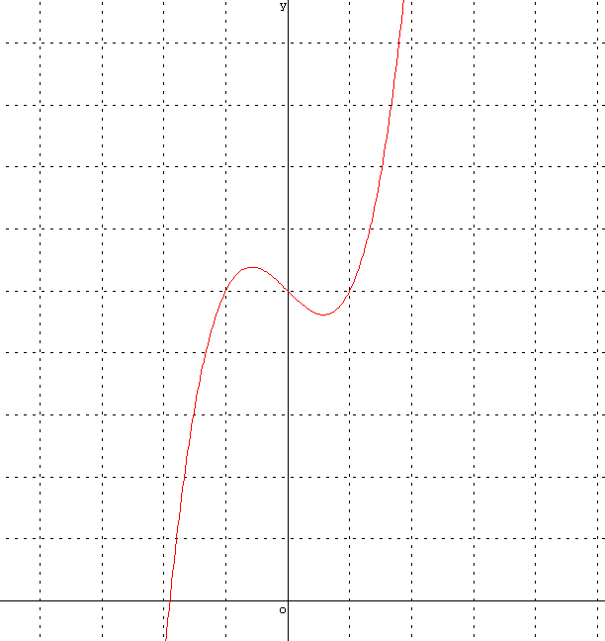  0  1  1 | - Construire la représentation graphique de la fonction g définie par : $g(x)=x+5$  - Résoudre graphiquement l’équation $f(x)=g(x)$  - Résoudre graphiquement l’inéquation : $x^{3}−x+5≥x+5$  - Résoudre algébriquement l’équation $f(x)=g(x)$

